RQECUG4v4-AEASonline

Especificación del Caso de Uso Reservar Servicios

Versión 4.0

Trujillo, 2013

Contenido

1. Descripción Breve 3

2. Flujo Básico de Eventos 3

3. Precondiciones 4

4. Post-Condiciones 4

5. Grafo – Escenarios 4

6. Información Adicional 5

ESPECIFICACIÓN DEL CASO DE USO RESERVAR SERVICIOS

# Descripción Breve

Este caso de uso es realizado por el socio donde podrá reservar nuevo servicio.

**Actor principal:** Socio.

# Flujo Básico de Eventos

## Registrar Reserva

### Este caso de uso comienza cuando el socio desea ingresar a la aplicación de EASONLINE para realizar una reserva de alguno de los servicios brindados.

### El socio selecciona la opción de Reservas de la cual mostrara un submenú y seleccionara la opción Nueva Reserva.

### El socio seleccionara el tipo de reserva que desea hacer como: Curso, Evento, Ambiente.

### El sistema mostrara una tabla con los siguientes datos: Para curso: nombre del curso, precio, horario, lugar, inicio del curso, fin de curso, profesor.

Para Evento: Fecha, nombre del evento, precio, lugar, situación,

Para Ambiente: Tipo de ambiente, fecha inicio, hora inicio, fecha fin, hora fin, Motivo de la reserva y el precio.

Además mostrar un botón que dice: Mis Reservas.

### El socio seleccionara los servicios que desee reservar.

### El sistema mostrara en la parte inferior, la suma de los servicios seleccionados.

### El socio seleccionara la opción Reservar.

### El sistema guarda la información en la base de datos.

### El sistema mostrara la ventana de Nueva reserva.

2.1.10 Fin de caso de uso.

# Grafo – Escenarios

# Precondiciones

### 4.1 El socio deberá ingresar a la página principal del sistema web con su usuario y contraseña antes que el caso de uso inicie.

# Post-Condiciones

5.1 El sistema reserva un servicio.

# Información Adicional

## Prototipo Visual

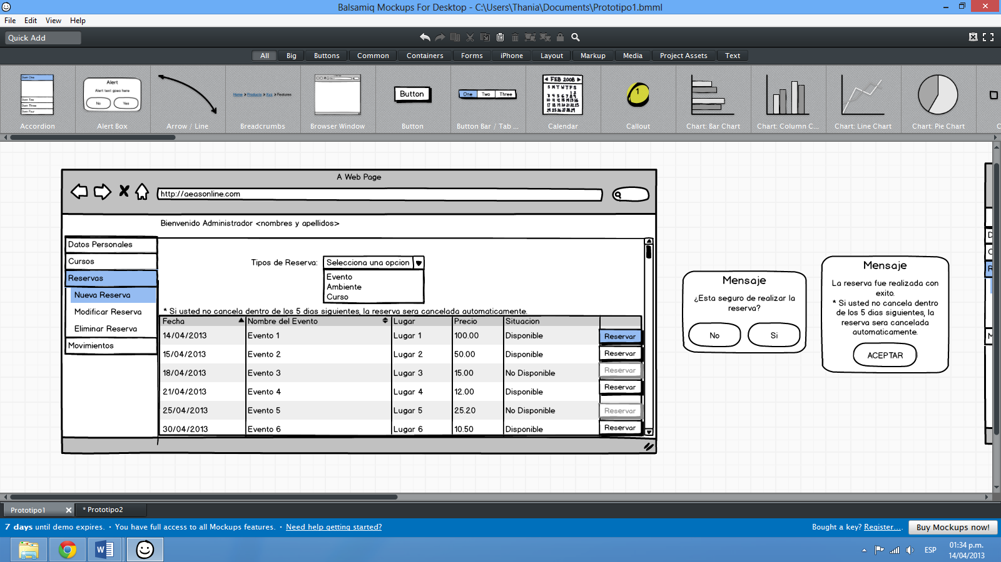

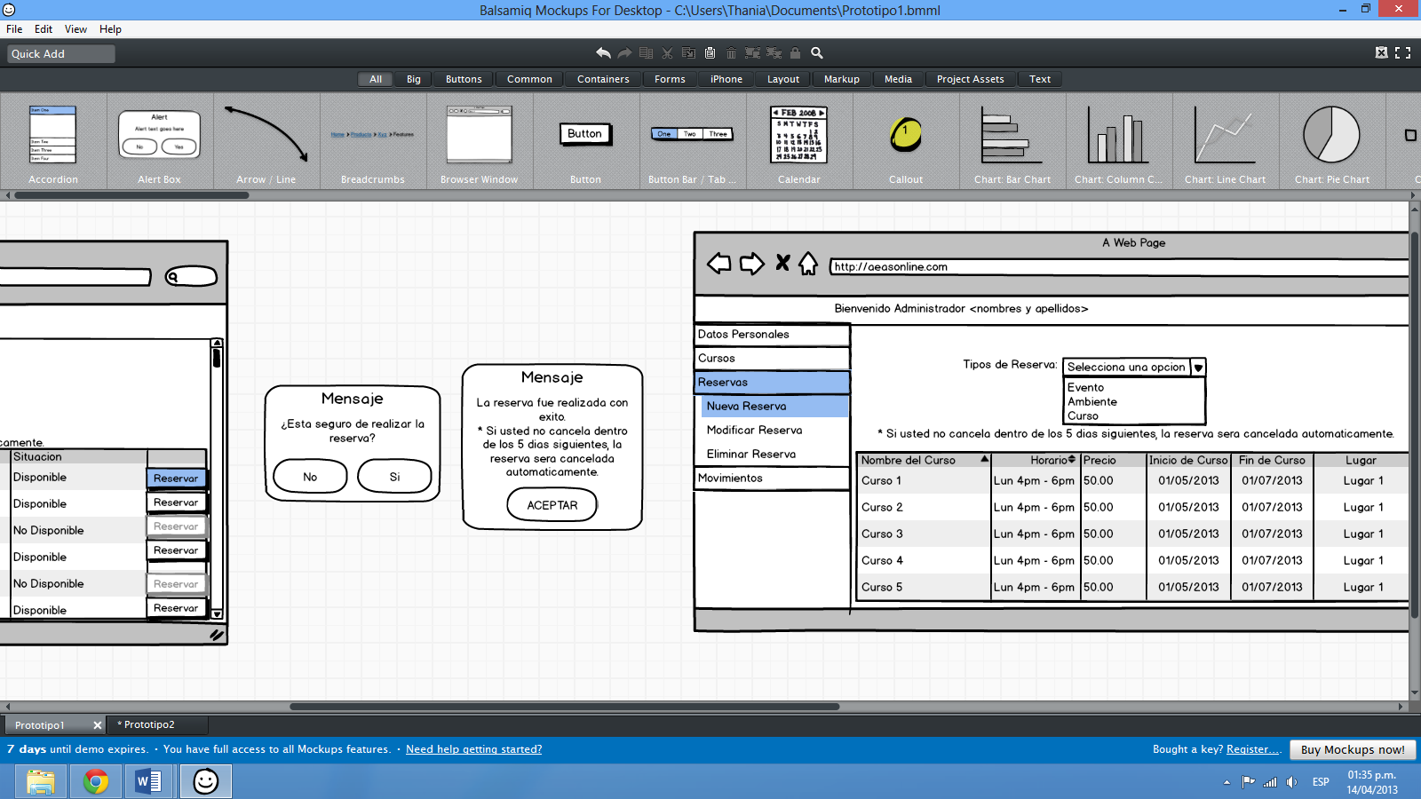



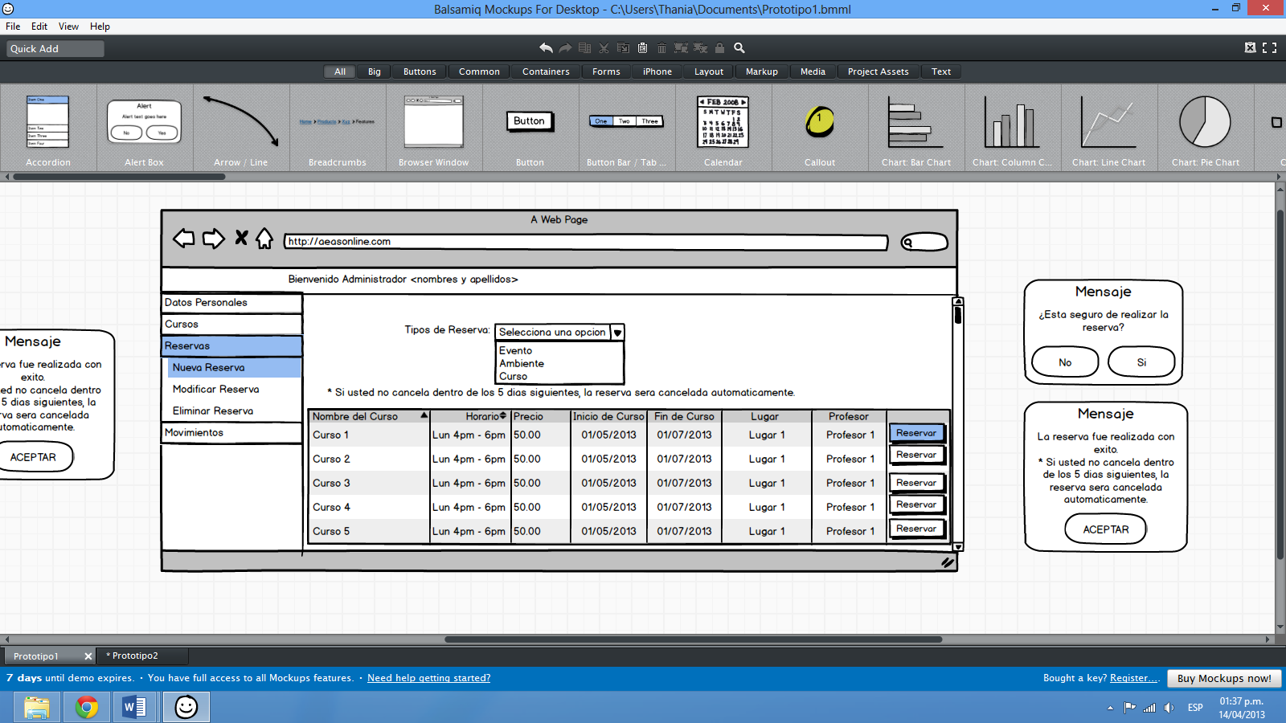

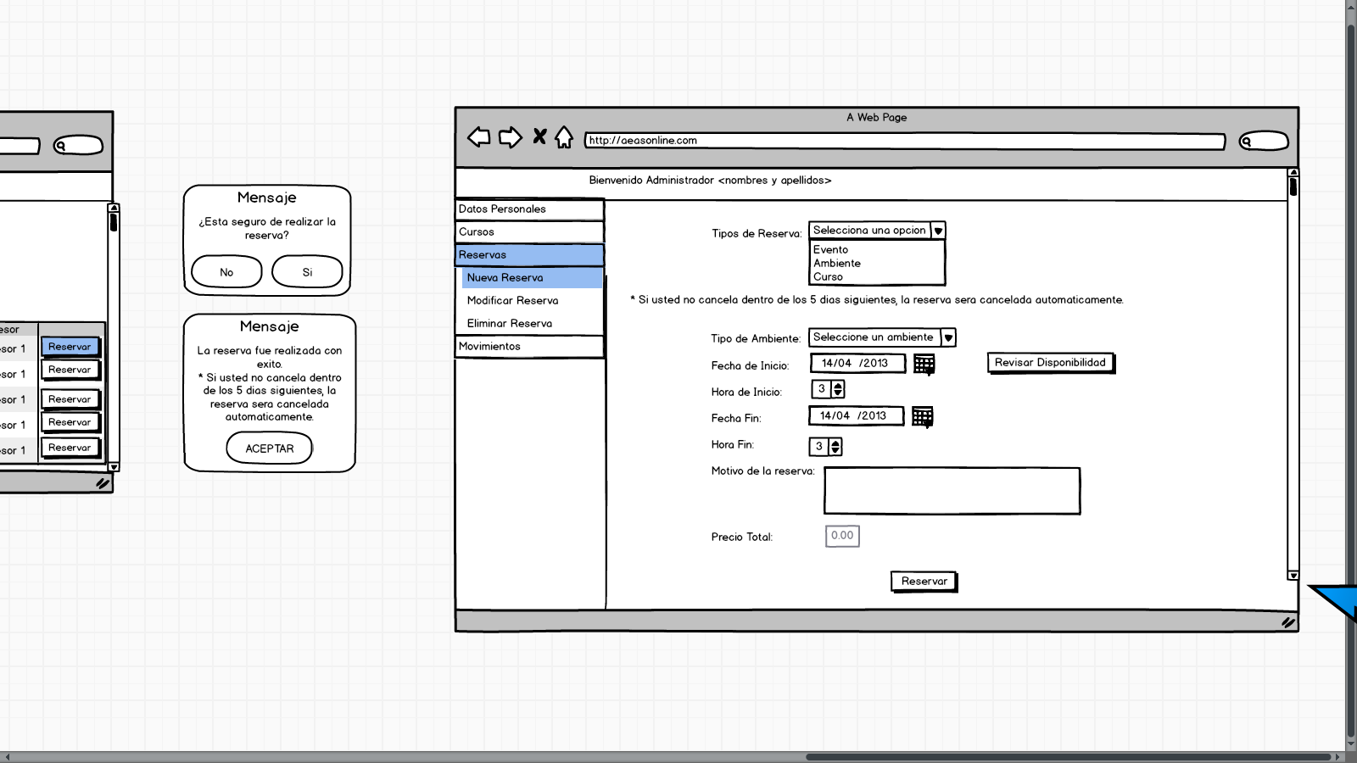

Historia de las Revisiones

|  |  |  |  |
| --- | --- | --- | --- |
| **Fecha** | **Versión** | **Descripción** | **Autor** |
| 16/06/2013 | 4.0 | Especificación de caso de uso de reservar servicio. | Thania Heldy Hernández Pérez |
|  |  |  |  |
|  |  |  |  |
|  |  |  |  |